**«Урок мужества» в 8 «А» классе**

7 февраля в 8 «А» классе в рамках дней воинской славы прошел "урок мужества", посвященный 69-ой годовщине освобождения Армавира от немецко-фашистских захватчиков. Серенко Элла, Стаценко Марина и Фадина Яна подготовили презентацию и выступление, посвященные памяти павших защитников и освободителей нашего города.

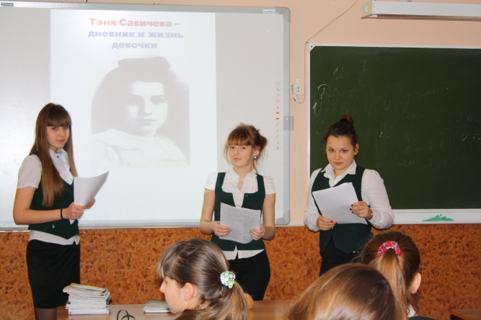 

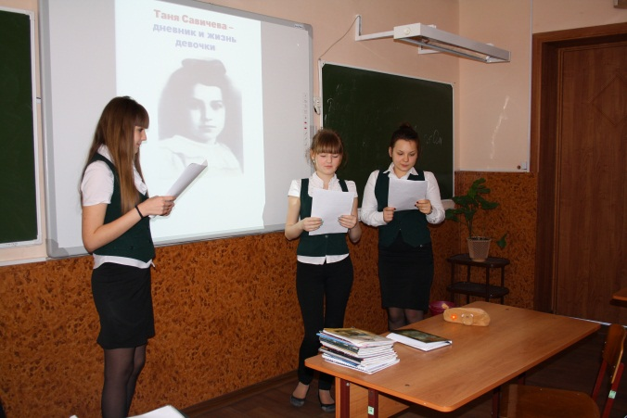

Пострадал и сам город, бомбежки полностью разрушили центральную его часть. За исключением окраин, в основном город был сожжен.  При отступлении фашисты применяли тактику «выжженной земли», уничтожая все, что успевали. Накануне отступления немцы начали планомерное истребление всего самого ценного: сожгли здание Горсовета, театры, средние школы, Дворец пионеров, дом НКВД, дома, здания предприятий – заводы и фабрики.

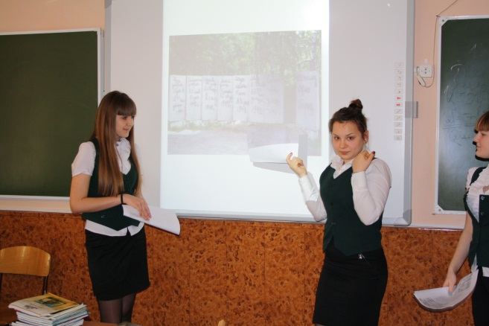

Армавир был освобожден от гитлеровцев в ночь с 23 на 24 января 1943 года, по разным оценкам за время оккупации было убито более 6,5 тыс. мирных жителей, все они были зверски замучены фашистами.